Приложение 1.22

Карта заказа
шкафа дифференциальной защиты линии с комплектом ступенчатых защит ШЭ2607 091
(первичная схема с одним выключателем на присоединение)

 | Объект |  | Филиал АО «ДРСК» «Приморские электрические сети» ПС 110 кВ М
№ |  | Наименование параметра |  | Требования Заказчика |  | Способ подтверждения участником соответствия требованиям
 |  |  |  |  |  | Согласие с требованием
1 |  | Выбор версии программного обеспечения (ПО)
1.1 |  | Исполнение |  | 091_405 типовое, двухконцевая линия
1.2 |  | Реализуемые функции
  Версия ПО |  | ДЗЛ | Ступеней ДЗ  от м/ф КЗ  (на землю) | БНН | БК | Ступеней  ТНЗНП | МТЗ | ТЗП | УРОВ | ЗНФР | ОМП
  091_405 |  | + | 5 (1) | + | + | 6 | + | + | + | + | +
   | ДЗЛ — дифференциальная защита линии, ДЗ – дистанционная защита, БНН – блокировка при неисправностях в цепях напряжения, БК – блокировка при качаниях, ТНЗНП – токовая направленная защита нулевой последовательности, МТЗ – максимальная токовая защита, ТЗП – токовая защита при перегрузке, УРОВ – устройство резервирования отказа выключателя, ЗНФР – защита от неполнофазного режима, ОМП – определение места повреждения, КС — цифровые каналы связи
2 |  | Номинальное напряжение постоянного оперативного тока шкафа |  | 220В
3 |  | Характеристики терминала шкафа
3.1 |  | Номинальный ток |  | 1 или 5 А переключение электронным (программным) способом
3.2 |  | Номинальное напряжение |  | 100 В
3.3 |  | Исполнение канала связи КС1 |  | 10-S
3.4 |  | Исполнение канала связи КС2 |  | 11-S
3.5 |  | Длина волны, нм (разъем типа LC (исполнение SFP-модуля с двухволоконным ВОЛС) |  | -
3.6 |  | Перекрываемое затухание, дБ |  | -
3.7 |  | Диапазон длины линий, км |  | -
3.8 |  | Длина волны, нм (разъем типа LC (исполнение SFP-модуля с одноволоконным ВОЛС) |  | -
4. |  | Тип интерфейсов связи
4.1 |  | Тип интерфейсов (портов) связи для МЭК 60870-5-103 |  | 2 порта RS-485 (типовой)
4.2 |  | Тип интерфейсов (портов) связи Ethernet для МЭК 61850 |  | 2 электрических порта RJ45
5. |  | Тип лицевой панели терминала, элементы оперативного управления и переключения рабочей группы уставок
5.1 |  | 48 светодиодов  (типовое исполнение)
  Тип лицевой панели терминала | Элементы оперативного управления | Группы уставок
  Тип лицевой панели терминала | Элементы оперативного управления | Способ переключения | Максимальное количество
  48 светодиодов  (типовое исполнение) | Механические оперативные ключи на двери / плите шкафа | Механический переключатель | 8
6. |  | Конструктив шкафа * – глубина шкафов указана с учётом ручек (см. РЭ).  ** – согласование с разработчиками 000 НПП «ЭКРА».  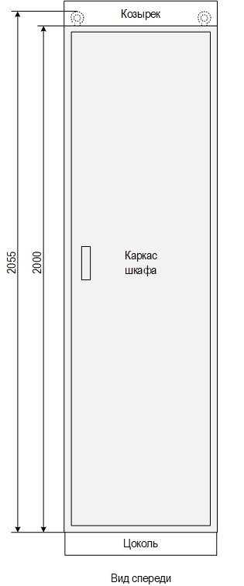  Шкафы шириной 600 и 800 мм изготавливаются с утопленными боковыми стенками для установки  в существующий ряд шкафов.
6.1 |  | Козырек |  | Спереди – 100 мм
6.2 |  | Способ обслуживания шкафа |  | Двухстороннее обслуживание (типовое исполнение)
6.3 |  | Передняя дверь |  | Металлическая с обзорным окном (типовое исполнение)
6.4 |  | Задняя металлическая дверь шкафа |  | Двухстворчатая (типовое исполнение)
6.5 |  | Габаритные размеры  шкафа (Ш х Г х В), мм, без учета цоколя |  | 608 х 608(660)* х 2000 (типовое исполнение)
6.6 |  | Цоколь |  | 100 мм (типовое исполнение)
6.7 |  | Подвод кабеля |  | Снизу (типовое исполнение)
6.8 |  | Характеристики шкафа для типового исполнения:  (полная высота шкафа рассчитывается путем сложения высоты цоколя, каркаса шкафа и высоты рым-болта/козырька)
6.8.1 |  | конструктив |  | ШМЭ (НПП ЭКРА)
6.8.2 |  | климатическое исполнение |  | УХЛ4
6.8.3 |  | группа механической прочности |  | М40
6.8.4 |  | пылевлагозащита корпуса |  | IP41
6.8.5 |  | масса |  | не более 250 кг
6.8.6 |  | Блоки испытательные (тип) |  | Fame (Phoenix Contact)
6.8.7 |  | цвет каркаса шкафа и козырька |  | (при наличии) RAL 7035
6.8.9 |  | цвет цоколя |  | RAL 7022
6.8.10 |  | Дополнительные требования к конструктиву шкафа: |  | Установка системы принудительной вентиляции шкафа;  установка указательных реле РУ 21 в цепях сигнализации;  установка розетки ~ 220 В;  Обязательное условие: установка механических оперативных переключателей на двери/плите шкафа для выбора не менее 8-ми групп уставок для МП терминала
7. |  | Дополнительные требования |  | Автоматический выключатель MOELLER PL-C3/2 – DC либо эквивалент – 1 шт. Патчкорды duplex FC-LC 50 м в гофре — 2 шт.  Предусмотреть в комплекте с шкафом ДЗЛ два дополнительных SFP модуля с одноволоконным ВОЛС: первый с характеристикой 10-М, второй с характеристикой 11-М.  В комплекте с шкафом дополнительно поставить (россыпью):  коммутатор MOXA EDS-308-T с блоком питания HDR-15-24 — 1 шт.
8. |  | Количество шкафов |  | 1
9. |  | Оперативное обозначение на двери (козырьке) шкафа
  Шкаф 24Р, комплект РЗ (ДЗЛ, ДЗ, ТНЗНП, МТЗ, МФТО) ВЛ 110 кВ Сибирцево/т - М

